Практическая работа №1

Вычисление количества информации на калькуляторе

Цель работы: Научиться вычислять информационный объем сообщения в различных кодировках. Определять необходимое количество носителей информации заданного объема для записи информации.

Порядок выполнения работы:

Упражнение 1
Сколько страниц текста может быть записано:
- на гибком диске объемом 1.44 Мбайт;
- на жестком диске объема памяти 40 Мбайт;
- на электронном диске объема 1 Гбайт.
Если на каждой странице по 60 строк из 80 знаков
Упражнение 2
Сколько дискет объемом 360 Кбайт необходимо для хранения:
- учебника объемом 120 страниц, в каждой из которых 60 строк по 65 знаков;
- для сборника стихов из 5 выпусков по 60 страниц тех же размеров;
- для полной энциклопедии из 60 томов по 250 страниц, на каждой из которых по две полосы
Если на каждой странице по 80 строк из 45 знаков.
Упражнение 3
- Каков информационный объем сообщения: «Я помню чудное мгновенье» в 8-битовой кодировке.
- Каков информационный объем сообщения: «Я помню чудное мгновенье» в кодировке Unicode.
- Во сколько раз увеличился информационный объем данного сообщения при переходе из 8-битовой кодировки в кодировку Unicode?
Упражнение 4
- Поезд находится на одном из восьми путей. Сколько бит информации содержит сообщение о том, где находится поезд?
- Сколько бит необходимо, чтобы закодировать оценки «неудовлетворительно», «удовлетворительно», «хорошо», «отлично».
- Сколько различных символов, закодированных байтами, содержится в сообщении:
«11010011 00011100 11010011 00011100 01010111»
Практическая работа № 2
Тренировка ввода текстовой и числовой информации с помощью клавиатуры

Цель работы: Добиться уверенного ввода текстовой и числовой информации с клавиатуры с помощью десятипальцевого ввода на русской и английской раскладках клавиатуры.

Порядок выполнения работы:

Задание 1
С использованием клавиатурного тренажера BABY TYPE научиться вводить с помощью десятипальцевого метода все буквы русского алфавита и цифры (достичь 20-го уровня сложности упражнений для русской раскладки клавиатуры).

Задание 2
С использованием клавиатурного тренажера BABY TYPE научиться вводить с помощью десятипальцевого метода все буквы латинского алфавита и цифры (достичь 20-го уровня сложности упражнений для русской раскладки клавиатуры).

Задание 3
С использованием клавиатурного тренажера BABY TYPE научиться вводить с помощью десятипальцевого метода все буквы русского алфавита и цифры (достичь 40-го уровня сложности упражнений для русской раскладки клавиатуры).

Задание 4
С использованием клавиатурного тренажера BABY TYPE научиться вводить с помощью десятипальцевого метода все буквы латинского алфавита и цифры (достичь 40-го уровня сложности упражнений для русской раскладки клавиатуры).

Задание 5
С использованием клавиатурного тренажера BABY TYPE научиться вводить с помощью десятипальцевого метода все буквы русского алфавита и цифры (достичь 60-го уровня сложности упражнений для русской раскладки клавиатуры).

Задание 6
С использованием клавиатурного тренажера BABY TYPE научиться вводить с помощью десятипальцевого метода все буквы латинского алфавита и цифры (достичь 60-го уровня сложности упражнений для русской раскладки клавиатуры).

Задание 7
С использованием клавиатурного тренажера BABY TYPE научиться вводить с помощью десятипальцевого метода все буквы русского алфавита и цифры (достичь 80-го уровня сложности упражнений для русской раскладки клавиатуры).

Задание 8
С использованием клавиатурного тренажера BABY TYPE научиться вводить с помощью десятипальцевого метода все буквы латинского алфавита и цифры (достичь 80-го уровня сложности упражнений для русской раскладки клавиатуры).
Практическая работа №3

Ввод и редактирование текстового документа

Цель работы: Научиться правильно, вводить и форматировать текстовый документ.

Порядок выполнения работы:

- Изучить информацию о простейших приемах форматирования текста в текстовом процессоре Word.
- Средствами текстового процессора Word на отдельной странице отчета формата A5 (ширина – 14,8 см., высота – 21 см.) набрать и отформатировать текст так, чтобы он абсолютно совпадал с заданным образцом. Основной размер шрифта – 10 (кроме абзацев, где он указан явно), типы шрифтов – Times New Roman и Arial. Рисунки для выполнения работы находятся в папке Картинки.
Учебная информация
При работе в текстовом процессоре Word не рекомендуется выравнивать текст пробелами, а также заканчивать строки внутри абзаца нажатием клавиши Enter. Перевод курсора на новую строку осуществляется автоматически при достижении правой границы текстового поля.
В данной работе для форматирования текста и вставки рисунков используются:
- установка параметров страницы (поля, размер страницы) – меню Файл/Параметры страницы;
- установка положения абзаца - горизонтальная линейка, на которой верхняя метка управляет положением первой строки абзаца, а нижняя левая – началом остальных строк абзаца;
- установка типа шрифта, его размера, интервалов между буквами, смещения по вертикали отдельных фрагментов текста – Формат/Шрифт;
- оформление абзаца в целом, задание межстрочных интервалов, интервалов до и после абзаца, выравнивание - Формат/Абзац;
- расстановка переносов – Сервис/Язык/Расстановка переносов;
- расположение абзацев столбцами – Таблица/Добавить таблицу (при необходимости убрать обрамление – Таблица/ Выделить таблицу и убрать границы через значок "Внешние границы" на панели форматирования);
- вставка рисунков - Вставка/Рисунок/Из файла;
- вставить разрыв страницы в позицию курсора (для перехода на новую страницу) – Ctrl+Enter.
При редактировании текста рекомендуется установить режим Разметка страницы через меню Вид, а также показ непечатаемых символов (кнопка на панели инструментов).
Форматирование текста
Выполнил ученик 8 класса
Иванов И.И.
Этот абзац напечатан шрифтом Arial, размер 11, с заданием отступа в первой строке на 0,5 см, выравниванием по ширине и межстрочным интервалом в 1,5 интервала.
В этом абзаце показан курсив, подчеркнутый, зачеркнутый и полужирный шрифт, ^{верхние} и _{нижние} индексы.

Фрагмент толкового словаря по информатике
Hardware | Аппаратные средства | Материальная часть вычислительной системы
Software | Программное обеспечение, программные средства | Общий термин для обозначения "неосязаемых" составных частей вычислительных систем. В большинстве случаев это программы.
Information system | Информационная система | Автоматизированная система, обеспечивающая информацией пользователей из нескольких организаций

Примеры вставки рисунков
Тексты рядом с рисунками смещены вверх на 25 пт.
Этот рисунок вставлен из файла Карта.bmp
Этот рисунок вставлен из файла Турист.bmp.
Практическая работа №4

Разбивка на страницы. Добавление колонтитулов. Автозамена.

Цель работы: Научиться разбивать документ на страницы, вставлять и форматировать колонтитулы. Использовать средство Автозамена.

Порядок выполнения работы:

- Создать текстовый документ, предусмотрев автозамену аббревиатуры ОВК на полное название – официальный валютный курс
- Выполнить проверку орфографии
- В документ поместить в виде значка рисунок из файла
- Разбить документ на страницы (по заголовкам) с указанием нумерации
- Ввести в нижний колонтитул Вашу фамилию, имя, дату

Расчет размера девальвации национальной валюты

Изменение курсов национальных валют
Повседневно стихийно на рынке, а также периодически законодательно фиксируется официальное изменение курсов национальных валют по отношению к иностранным валютам или международным денежным единицам.

Официальный валютный курс

Объективная основа официального изменения курсов национальных валют – завышение (занижение) ОВК по сравнению с реальной покупательной способностью денежной единицы.
Завышение ОВК ведет к снижению курса национальной валюты (девальвации), занижение – к повышению курса национальной валюты (ревальвации).

Практическая работа №5

Создание и форматирование таблиц.

Цель работы: Изучение приемов создания сложных документов при помощи таблиц.

Порядок выполнения работы:

- Изучить инструменты, используемые при работе с таблицами, и технологию создания документов со сложной структурой при помощи таблиц.
- Используя таблицы, разработать документ точно по заданному образцу. Не допускается использовать инструменты панели "Рисование".

Учебный план эстетико-художественного блока
Среднее звено | 9 класс |  |  | Обслуживающий художественный труд | ХОР
Среднее звено | 8 класс | МУЗЫКА | Технический труд | Обслуживающий художественный труд
Среднее звено | 7 класс | МУЗЫКА | Технический труд | Обслуживающий художественный труд | История искусства
Среднее звено | 6 класс
Среднее звено | 5 класс | МУЗЫКА | Технический труд | Обслуживающий художественный труд | ХОР |  | Танцы
Начальное обучение | 3 класс | МУЗЫКА |  |  | Рисование |  | Ритмика
Начальное обучение | 2 класс | МУЗЫКА |  | Художественный труд | Рисование | Театр | Ритмика
Начальное обучение | 1 класс | МУЗЫКА
Начальное обучение |  | Базовое |  |  | Дополнительное

Практическая работа №6

Вставка и форматирование графических объектов.

Цель работы: изучение инструментов панели "Рисование" текстового процессора Word и методов создания рисунков

Порядок выполнения работы:

- Изучить информацию о технологии создания рисунков и порядке подготовки отчета.
- Средствами панели "Рисование" подготовить рисунок. Детали рисунка должны быть сгруппированы.

Практическая работа №7

Вставка в документ формул

Цель работы: Изучение технологии работы с редактором формул

Порядок выполнения работы:

- Изучить информацию о работе с редактором формул.
- Создать документ, содержащий описание задач, используя редактор формул.

Задачи

1. Даны значение x и массив A. Вычислить значение алгебраического многочлена $a_{0}+a_{1}⋅x+a_{2}⋅x^{2}+a_{3}⋅x^{3}+K+a_{n}⋅x^{n}\text{.}$
2. Вычислить выражение $x−\frac{x^{3}}{1!⋅3}+\frac{x^{5}}{2!⋅5}−\frac{x^{7}}{3!⋅7}+K+(−1)^{n}⋅\frac{x^{2n+1}}{n!⋅(2n−1)}$
3. Вычислить $\int_{1}^{4}{(6x^{2}−3x+5)\text{dx}}$ методом трапеций с точностью 0.0001.
4. Вычислить $\int_{0\text{.}1}^{1\text{.}1}{\frac{\sqrt{\text{arctg}x}}{1+x^{2}}}\text{dx}$ методом трапеций с точностью 0.0001.
5. Вычислить $\int_{0}^{3}{\frac{1}{\sqrt{\text{16}−x^{2}}}\text{dx}}$ методом Симпсона с точностью 0.0001.
6. Вычислить $\int_{−1}^{1}{\frac{x^{7}⋅\sqrt{1−x^{2}}}{{\left(2−x\right)}^{6}}\text{dx}}$ методом Симпсона с точностью 0.0001.
7. Вычислить $y=\left\{\begin{matrix}\text{10},ðx=0; \\ x^{2},ðx<0; \\ \sqrt{x},ðx>0\text{.}\end{matrix}\right.$
8. Вычислить $y=\left\{\begin{matrix}\text{tg}x,ðxÎ[0°,\text{45}°]; \\ x,ðxÏ[0°,\text{45}°]\text{.}\end{matrix}\right.$
9. Вычислить $y=\left\{\begin{matrix}\frac{1}{\left|a+b\right|},ða+b¹0; \\ a^{2}+b^{2},ða+b=0,\end{matrix}\right.$ не используя функцию abs(x).
10. Найти решение системы линейных алгебраических уравнений
$\left\{\begin{matrix}2,5x_{1,1}+3,1x_{1,2}−0,1x_{1,3}=−\text{17},1 \\ 1,7x_{2,1}−4,2x_{2,2}+0,4x_{2,3}=8,1 \\ 1,1x_{3,1}+2,3x_{3,2}+3,0x_{3,3}=−2,5\end{matrix}\right.$

Практическая работа №8

Создание и форматирование списков

Цель работы: Научиться создавать маркированные, нумерованные и многоуровневые списки.

Порядок выполнения работы:

- Изучить информацию о работе со списками.
- Набрать списки (одноуровневые и многоуровневые) по следующим образцам:

Копирование текста методом перетаскивания

- Определите текст, который необходимо скопировать, и его место назначения.
- Выделите текст и перетащите его при нажатой кнопке мыши в новое место. Отпустите кнопку мыши там, где должен появиться копируемый фрагмент.
- В раскрывшемся меню выберите пункт Копировать.

Копирование текста методом перетаскивания

Определите текст, который необходимо скопировать, и его место назначения.
Выделите текст и перетащите его при нажатой кнопке мыши в новое место. Отпустите кнопку мыши там, где должен появиться копируемый фрагмент.
В раскрывшемся меню выберите пункт Копировать.

Копирование текста методом перетаскивания

- Определите текст, который необходимо скопировать, и его место назначения.
  - Выделите текст и перетащите его при нажатой кнопке мыши в новое место. Отпустите кнопку мыши там, где должен появиться копируемый фрагмент.
    - В раскрывшемся меню выберите пункт Копировать.

Копирование текста методом перетаскивания

- Определите текст, который необходимо скопировать, и его место назначения.
- Выделите текст и перетащите его при нажатой кнопке мыши в новое место. Отпустите кнопку мыши там, где должен появиться копируемый фрагмент.
- В раскрывшемся меню выберите пункт Копировать.

Практическая работа №9

Создание и форматирование многоколончатых текстов

Цель работы: Приобретение практических навыков создания многоколончатых текстов

Порядок выполнения работы:

Набрать и отформатировать текст в соответствии с образцом:

Простейшие приемы форматирования текста в процессоре Word
Минимальная высота ячеек таблицы определяется размером шрифта, установленным для ячеек. Поэтому для уменьшения высоты строки таблицы следует выделить ячейки этой строки, выполнить Формат/Шрифт и задать требуемый размер шрифта.

При работе в текстовом процессоре Word не рекомендуется выравнивать текст пробелами, а также заканчивать строки внутри абзаца нажатием клавиши Enter. Перевод курсора на новую строку осуществляется автоматически при достижении правой границы текстового поля.
В данной работе для форматирования текста и вставки рисунков используются:
установка параметров страницы (поля, размер страницы) – меню Файл/Параметры страницы;
установка положения абзаца - горизонтальная линейка, на которой верхняя метка управляет положением первой строки абзаца, а нижняя левая – началом остальных строк абзаца;
установка типа шрифта, его размера, интервалов между буквами, смещения по вертикали отдельных фрагментов текста – Формат/Шрифт;
оформление абзаца в целом, задание межстрочных интервалов, интервалов до и после абзаца, выравнивание - Формат/Абзац;
расстановка переносов – Сервис/Язык/Расстановка переносов;
расположение абзацев столбцами – Таблица/Добавить таблицу (при необходимости убрать обрамление – Таблица/ Выделить таблицу и убрать границы через значок "Внешние границы" на панели форматирования);
вставка рисунков - Вставка/Рисунок/Из файла;
вставить разрыв страницы в позицию курсора (для перехода на новую страницу) – Ctrl+Enter.
При редактировании текста рекомендуется установить режим Разметка страницы через меню Вид, а также показ непечатаемых символов (кнопка на панели инструментов).

Практическая работа №10

Создание и форматирование электронных форм

Цель работы: Приобретение практических навыков создания электронных форм

Порядок выполнения работы:

- Изучить инструменты текстового редактора, предназначенные для создания электронных форм.
- Создать электронную форму в соответствии с образцом, используя изученные инструменты текстового редактора.

Сведения об успеваемости ученика класса средней школы № 15
Предмет | Оценка по успеваемости
Предмет | По полугодиям |  | Годовая | Экзамен | Итоговая
Предмет | первое | второе | Годовая | Экзамен | Итоговая
Дата

Практическая работа №11

Создание шаблонов документов

Цель работы: Приобретение практических навыков создания шаблонов документов

Порядок выполнения работы:

- Создать шаблон текстового документа в соответствии с образцом
- Сохранить шаблон созданного документа

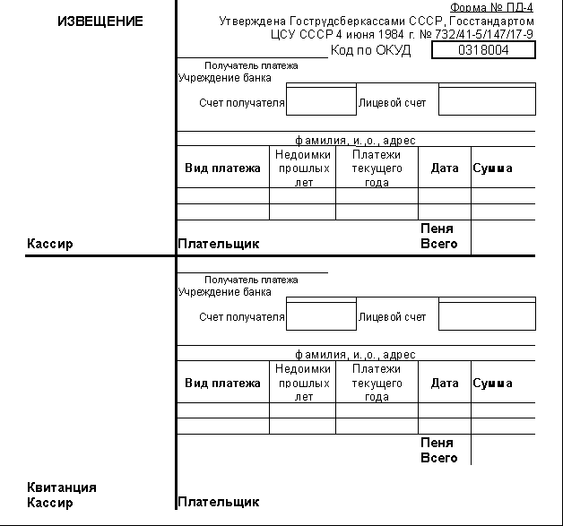

Практическая работа №12

Создание гипертекстового документа

Цель работы: Приобретение практических навыков создания документов с гиперссылками.

Порядок выполнения работы:

1. Создать текстовый файл, содержащий следующую информацию и сохранить под именем Основной документ.doc.
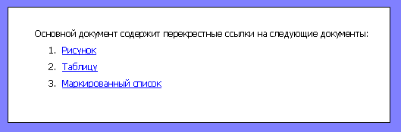

2. Создать текстовый файл, содержащий нижеприведенную информацию и сохранить его под именем Рисунок.doc.

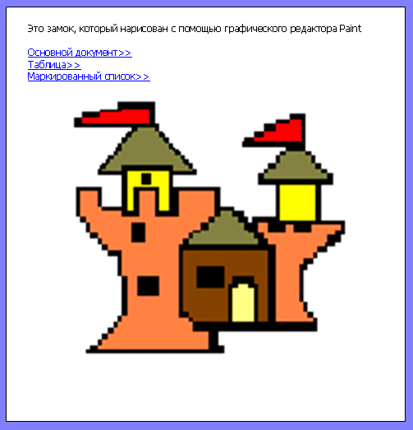

3. Создать текстовый файл, содержащий нижеприведенную информацию и сохранить его под именем Таблица.doc
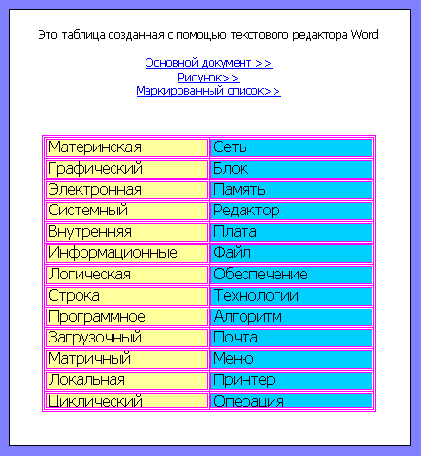

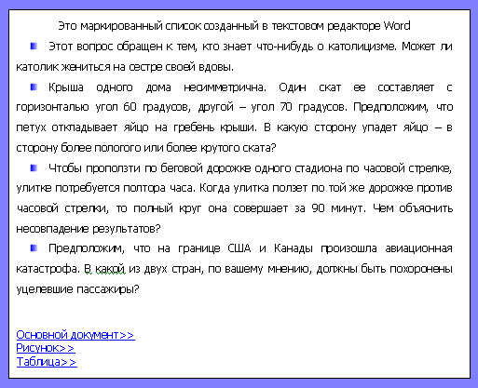
4. Создать текстовый файл, содержащий нижеприведенную информацию и сохранить его под именем Список.doc

Практическая работа №13

Сканирование и распознавание бумажного текстового документа

Цель работы: Научиться сканировать бумажные тексты и преобразовывать из в компьютерные текстовые документы с помощью систем оптического распознавания.

Порядок выполнения работы:
Задание. Отсканировать и преобразовать в компьютерный текстовый документ страницу учебника.
1. Запустить систему оптического распознавания документов FineReader командой [Программы->ABBYY FineReader].
2. Положить учебник, открытый на нужной странице, на стекло сканера.
3. В окне системы оптического распознавания щелкнуть по кнопке Сканировать .В появившемся окне сканера щелкнуть по кнопке Сканировать
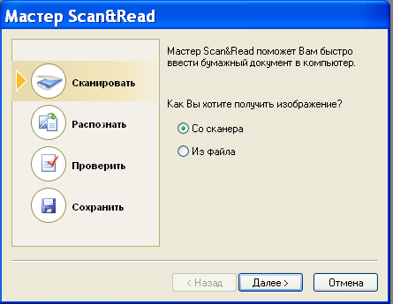

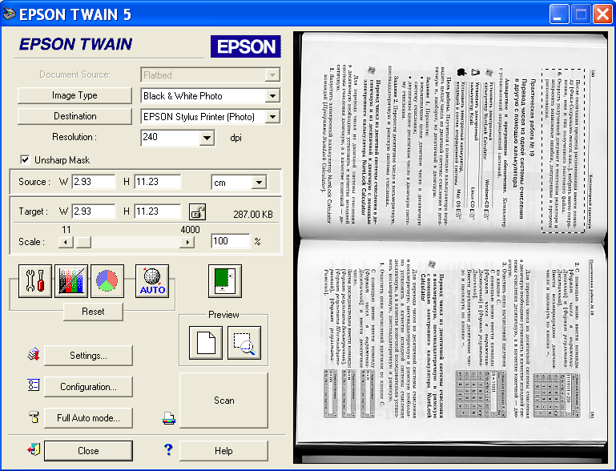

4. В окне системы оптического распознавания появится отсканированное изображение текстовой страницы. Для преобразования графического изображения страницы в текстовый файл щелкнуть по кнопке Распознать
5. После окончания процесса распознавания ввести команду Проверить.
6. После окончания процесса проверки выбрать команду Сохранить выбрать место сохранения, имя и тип полученного текстового файла.
7. Открыть полученный документ в текстовом редакторе и исправить возможные ошибки, допущенные в процессе распознавания.
Практическая работа №14

Перевод текста с помощью компьютерного словаря

Цель работы: Научиться использовать компьютерные словари для перевода текстов

Порядок выполнения работы:

1. Перевести с английского языка на русский язык с помощью компьютерного словаря текст:
Many Soviet schools teach some subjects in foreign languages. These schools opened not only in such big cities as Moscow and Leningrad but also in smaller towns in all Soviet Republics,
Geography, history, European literature are some of the subjects which the boys and girls study in these schools in English, French or German.
These schools have twice as many hours for the study of languages as other schools.

2. Перевести с русского языка на английский язык с помощью компьютерного словаря текст:
PROMT переводит с английского, немецкого, французского, испанского языков на русский язык и обратно, а также с итальянского языка на русский. Доступны также переводы с английского на немецкий, французский, португальский, испанский языки и обратно, перевод с французского на немецкий и испанский и с испанского на французский.
- Запустить текстовый редактор Word командой [Программы-Microsoft Word]. Создать новый документ помощью команды [Файл-Создать.].
- Ввести английский текст, выделить его и скопировать в буфер обмена командой [Правка-Копировать].
- Перевести текст при помощи специальной программы PROMT (Интернет версия). Полученный перевод скопировать в буфер обмена и вставить в Word.
- Выполнить смысловое редактирование текста.
- Ввести русский текст, выделить его и скопировать в буфер обмена.
- Перевести текст при помощи специальной программы PROMT (Интернет версия). Полученный перевод скопировать в буфер обмена и вставить в Word.
- При необходимости выполнить редактирование текста.

Практическая работа №15

Перевод чисел из одной системы счисления в другую с помощью калькулятора

Цель работы: Научиться с помощью калькулятора переводить числа из одной системы счисления в другую

Порядок выполнения работы:

Задание 1
Для десятичных чисел выполните цепочку переводов из одной системы счисления в другую:
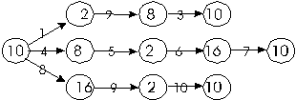
а) 125₁₀;
б) 229₁₀;
в) 88₁₀;
г) 375₁₀;
д) 206₁₀.

Задание 2
. Переведите числа в десятичную систему:
а) 1011011₂; | е) 517₈; | л) 1F₁₆;
б) 10110111₂; | ж) 1010₈; | м) ABC₁₆;
в) 011100001₂; | з) 1234₈; | н) 1010₁₆;
г) 1000110₂; | и) 345₈; | о) А45₁₆;
д) 11010011₂; | к) 12341₈; | п) 1DE8₁₆.

Задание 3
Какие целые числа следуют за числами:
а) 1₂; | е) 1₈; | п) F₁₆;
б) 101₂; | ж) 7₈; | м) 1F₁₆;
в) 111₂; | з) 37₈; | н) FF₁₆;
г) 1111₂; | и) 177₈; | о) 9AF9₁₆;
д) 101011₂; | к) 7777₈; | п) CDEF₁₆ ?

Задание 4
Какие целые числа предшествуют числам:
а) 10₂; | е) 10₈; | л) 10₁₆;
б) 1010₂; | ж) 20₈; | м)20₁₆;
в) 1000₂; | з) 100₈; | н) 100₁₆;
г) 10000₂; | и) 110₈; | о) A10₁₆;
д) 10100₂; | к) 1000₈; | п) 1000₁₆ ?

Практическая работа №16

Арифметические вычисления в различных системах счисления с помощью калькулятора

Цель работы: Научиться с помощью калькулятора выполнять арифметические операции в различных системах счисления.

Порядок выполнения работы:
Задание 1
Сложите числа
а) 1011101₂ и 1110111₂; | д) 37₈ и 75₈; | и) A₁₆ и F₁₆;
б) 1011,101₂ и 101,011₂; | е) 165₈ и 37₈; | к) 19₁₆ и C₁₆;
в) 1011₂, 11₂ и 111,1₂; | ж) 7,5₈ и 14,6₈; | л) A,B₁₆ и E,F₁₆;
г) 1011₂ , 11,1₂ и 111₂; | з) 6₈, 17₈ и 7₈; | м) E₁₆, 9₁₆ и F₁₆.

Задание 2
Вычтите числа:
а) 111₂ из 10100₂; | д) 15₈ из 20₈; | и) 1А₁₆ из 31₁₆;
б) 10,11₂ из 100,1₂; | е) 47₈ из 102₈; | к) F9E₁₆ из 2А30₁₆;
в) 111,1₂ из 10010₂; | ж) 56,7₈ из 101₈; | л) D,1₁₆ из B,92₁₆;
г) 10001₂ из 1110,11₂; | з) 16,54₈ из 30,01₈; | м) ABC₁₆ из 5678₁₆.

Задание 3
Вычислите значения выражений:
а) 256₈ + 10110,1₂ . (60₈ + 12₁₀) - 1F₁₆;
б) 1AD₁₆ - 100101100₂ : 1010₂ + 217₈;
в) 1010₁₀ + (106₁₆ - 11011101₂) . 12₈;
г) 1011₂ . 1100₂ : 14₈ + (100000₂ - 40₈).
Практическая работа №17

Создание простейших таблиц с использованием смешанных и абсолютных ссылок

Цель работы: приобретение практических навыков создания простейших таблиц с помощью электронной таблицы Excel.

Порядок выполнения работы:
- Запустите MS Excel
- Создайте таблицы в соответствии с заданиями и отформатируйте их

Задание 1
В цирке можно купить разные по стоимости билеты: места вокруг арены стоят 668 руб.; в передних рядах – 535 руб.; в задних рядах – 397 руб. Количество билетов проданных на указанные места на шесть дней недели, приведены в таблице. Вычислите сумму выручки от продажи билетов на каждый из шести дней недели и общую сумму выручки. Построить диаграмму по колонкам «День недели» и «Дневная выручка»

Расчет выручки от продажи билетов
День недели | Места вокруг арены | Места в первых рядах | Места в задних рядах | Дневная выручка
Вторник  Среда  Четверг  Пятница  Суббота  Воскресенье | 98  121  326  422  531  502 | 108  209  498  507  558  525 | 112  353  401  203  445  544
Общая выручка:

Задание 2.
В декабре 1 л. молока стоил 23 рубля. По прогнозу инфляция, начиная с января, будет ежеквартально составлять 8%. Какую сумму должна выделять семья из семейного бюджета ежемесячно на покупку молока, если ей необходимо покупать ежедневно 1,5 л.? Какую сумму она потратит на молоко в течение года? Построить диаграмму по колонкам «Месяц» и «Сумма за месяц».
Расчет стоимости молока на год
Месяц | Количество дней | Цена 1 л. с учетом инфляции | Сумма за месяц
Январь  Февраль  Март  Апрель  Май  Июнь  Июль  Август  Сентябрь  Октябрь  Ноябрь  Декабрь | 31  29  31  30  31  30  31  31  30  31  30  31
Сумма за год:

Практическая работа №18

Решение математических задач с помощью электронных таблиц.

Цель работы: приобретение практических навыков решения математических задач с помощью электронной таблицы Excel.

Порядок выполнения работы:
1. Решить линейное уравнение вида ax+b=0
- Ввести значения коэффициентов в ячейки B2 и B3. В ячейке В4 вывести сообщение о том, имеет ли корень уравнение с заданными коэффициентами. Если корень есть в ячейке С4 вывести сообщение «Его значение:», а в ячейке D4 вывести значение корня уравнения. Формулы в ячейках должны иметь вид:
В4 - = ЕСЛИ(В2<>0;”Есть”;”Нет”)
С4 - = ЕСЛИ(В2<>0;”Его значение:”;””)
D4 - = ЕСЛИ(В2<>0;-B3/B2;””)
 | A | B | C | D
1 | Решение линейных уравнений
2 | Значение коэффициента а:
3 | Значение коэффициента b:
4 | Есть ли корень?
5
- Введите тестовые значения и получите результат
  - a=0; b=34
  - a=3; b=-4
- Запишите полученные результаты
- Решить квадратное уравнение вида ax²+bx+c=0 .
- Ввести значения коэффициентов в ячейки B2, В3 и B4. В ячейке В5 вывести сообщение о том, имеет ли корни уравнение с заданными коэффициентами. В случае положительного ответа в ячейках С5 и С6 вывести сообщения «Значение первого корня:», «Значение второго корня:», а в ячейках D5 и D6 вывести значения полученных корней. В ячейке В6 поместить значение дискриминанта.
- Ввести тестовые значения и получить результаты ( когда корни есть и когда корней нет).
 | A | B | C | D
1 | Решение квадратных уравнений
2 | Значение коэффициента а:
3 | Значение коэффициента b:
4 | Значение коэффициента с:
5 | Есть ли корень?
6 | Дискриминант:

Практическая работа №19

Решение математических задач с помощью электронных таблиц.

Цель работы: приобретение практических навыков решения математических задач с помощью электронной таблицы Excel.

Порядок выполнения работы:

Задание 1
Известна длина окружности. Найти площадь круга и длину окружности ограниченного этой окружностью.
Задание 2
Вычислить расстояние на плоскости между двумя точками М1(Х1,У1) и М2(Х2,У2).
Задание 3
Даны координаты вершин треугольника. Определить является ли он равносторонним. Если он равносторонний вывести «ДА», в противном случае вывести «НЕТ»

Задание 4
Вычислить корень уравнения $f(x)=\text{cos}(x)−x$ на отрезке [0, 2] графически, а затем уточнить с точностью 0,001 используя средство подбор параметра.

Задание 5
С помощью электронной таблицы вычислить значения функции.

-3х-6 ,если х<-1
y = 2х-х² , если -1≤х≤2
х-2 , если х>2

на отрезке [-1, 3] с шагом 0,2

Задание 6
Рассчитать значения функции на отрезке [-2, 2] с шагом 0,2.

-1, если х<-1
y= x³, если -1≤х≤1
1, если х>1

Практическая работа №20

Вычисления с использованием встроенных функций.

Цель работы: приобретение практических навыков использования встроенных функций при решении задач с помощью электронной таблицы Excel.

Порядок выполнения работы:

Заполнить таблицы, произвести расчеты

Финансовая сводка за неделю (тыс.руб.)
Дни недели | Доход | Расход | Финансовый результат
Понедельник | 3 245,20 | 3 628,50 | ?
Вторник | 4 572,50 | 5 320,50 | ?
Среда | 6 251,66 | 5 292,10 | ?
Четверг | 2 125,20 | 3 824,30 | ?
Пятница | 3 896,60 | 3 020,10 | ?
Суббота | 5 420,30 | 4 262,10 | ?
Воскресенье | 6 050,60 | 4 369,50 | ?
Ср.значение | ? | ?
Общий финансовый результат за неделю: |  |  | ?
 | Анализ продаж
№ | Наименование | Цена,руб | Кол-во | Сумма,руб
1 | Туфли | 820,00 | 150 | ?
2 | Сапоги | 1 530,00 | 60 | ?
3 | Куртки | 1 500,00 | 25 | ?
4 | Юбки | 250,00 | 40 | ?
5 | Шарфы | 125,00 | 80 | ?
6 | Зонты | 80,00 | 50 | ?
7 | Перчатки | 120,00 | 120 | ?
8 | Варежки | 50,00 | 40 | ?
 |  |  | Всего | ?
 | Минимальная сумма покупки: |  |  | ?
 | Максимальная сумма покупки: |  |  | ?

Практическая работа №21

Вычисления с использованием встроенных функций.

Цель работы: приобретение практических навыков использования встроенных функций при решении задач с помощью электронной таблицы Excel.

Порядок выполнения работы:

- Создайте таблицу, приведенную ниже
- В ячейки С3-I22 введите формулы =ЦЕЛОЕ(СЛЧИС()*4)+2
- Для каждого ученика рассчитать средний балл. Для этого сначала необходимо ввести в ячейку J3 формулу =СРЗНАЧ(C3:I3), а затем скопировать её в ячейки J4- J22.
- Построить круговую диаграмму по колонкам Фамилия и Средний балл.

№ п.п. | Фамилия | Оценки |  |  |  |  |  |  | Средний балл
№ п.п. | Фамилия | Математика | Русский яз. | История | География | Физика | Химия | Поведение | Средний балл
1 | Иванов И.И.
2 | Петров П.П.
3 | Федоров Ф.Ф.
4 | Семенов С.С.
5 | Киселев К.К.
6 | Попов П.П.
7 | Кузин К.К.
8 | Митин М.М.
9 | Кукушкин К.К.
10 | Родин Р.Р.
11 | Левин Л.Л.
12 | Демин Д.Д.
13 | Котов К.К.
14 | Мухин М.М.
15 | Дудин Д.Д.
16 | Альгин А.А.
17 | Орлов О.О.
18 | Гурин Г.Г.
19 | Жаров Ж.Ж.
20 | Тучин Т.Т.

Практическая работа №22

Построение диаграмм различных типов.

Цель работы: Научиться строить линейчатые и круговые диаграммы .

Порядок выполнения работы:

Задание 1
1. Запустите электронную таблицу EXCEL
2. Откройте новую книгу.
- Создайте таблицу, приведенную ниже.
- В колонки с 1 по 4 внесите данные, колонку 5 заполните расчетным путем (к.2 х к.3 - к.4 х к.3), «Итого» рассчитайте суммированием данных колонки 5.
5. Сохраните таблицу на диске.
- Простройте круговую диаграмму по колонкам 1 и 5.

Расчет заработной платы
Фамилия И.О. | Кол-во сделанных  деталей | Цена за ед.  изделия, руб. | Кол-во бра-  кованных  деталей | Начислено,  руб.
Иванов И.И. | 124 | 2 | 12
Петров П.П. | 323 | 2 | 32
Семенов С.С. | 224 | 2 | 6
Федоров Ф.Ф. | 203 | 2 | 9
Чернов А.А. | 230 | 2 | 11
Итого | - | - | -

Задание 2
1. Откройте новый лист.
2. Создайте таблицу, приведенную на рис 2.
- В колонки с 1 по 4 внесите данные, колонку 5 заполните расчетным путем (к.3х к.4), «Итого» рассчитайте суммированием данных колонки 5.
4. Сохраните таблицу на диске .
5. Простройте линейную диаграмму зависимости «Вид работ» - «Расценка».

Расчет заработной платы
Вид работ | Разряд | Норма времени, час | Часовая тарифная ставка, руб. | Расценка, руб.
Монтажные | 3 | 0.50 | 31.68
Монтажные | 4 | 2.00 | 35.64
Регулировочные | 4 | 0.30 | 51.52
Регулировочные | 5 | 0.25 | 58.90
Сборочные | 3 | 0.17 | 31.68
Итого | - | - | -

Практическая работа №23

Построение графиков функций.

Цель работы: Научиться строить диаграммы типа график.

Порядок выполнения работы:

1. Построить графики для следующих функций:
$\begin{aligned}y=\text{ax}+b \\ y={\text{ax}}^{2}+\text{bx}+c \\ y={\text{ax}}^{3}+{\text{bx}}^{2}+\text{cx}+d \\ y={\text{ax}}^{n}\end{aligned}$

$x∈\left[−4;4\right]$
$Δx=0,5$Если с шагом

- Посмотреть, как изменяется вид графиков при изменении значений констант a, b, c, d, n.

Пример выполнения задания для первого графика
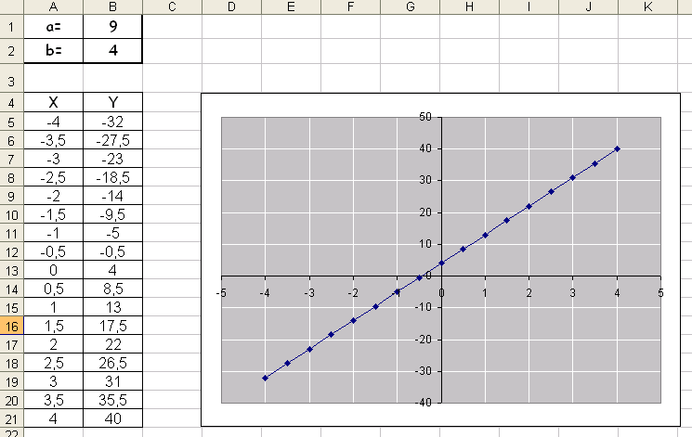
Практическая работа №24

Построение графиков функций.

Цель работы: Научиться строить диаграммы типа график.

Порядок выполнения работы:

1. Построить графики для следующих функций интервал построения и шаг подобрать самостоятельно:
№ | Функция | Условие | Исходные данные
$y=\begin{aligned}\left\{a⋅t^{2}⋅\text{ln}(t) | \right.\left\{1 | \right.\end{aligned}$1. |  | $\begin{aligned}1≤t≤2 \\ t<1 \\ t>2\end{aligned}$ | a=-0,5  b=2
$k=\begin{aligned}\left\{π⋅x^{2}−\frac{7}{x^{2}} | \right.\left\{a⋅x^{3}+7⋅\sqrt{x} | \right.\end{aligned}$$\begin{aligned}x<1,3 \\ x=1,3 \\ x>1,3\end{aligned}$2. |  |  | a=1,5
$w=\begin{aligned}\left\{a⋅x^{2}+b⋅x+c | \right.\left\{ax+\sqrt{x+1} | \right.\end{aligned}$$\begin{aligned}x<1,2 \\ x=1,2 \\ x>1,2\end{aligned}$3. |  |  | a=2,8  b=-0,3  c=4
$y=\begin{aligned}\left\{1,5⋅{\text{cos}}^{2}x | \right.\left\{1,8⋅a⋅x | \right.\left\{(x−2)^{2}+b | \right.\end{aligned}$$\begin{aligned}x<1 \\ x=1 \\ 1≤x≤2 \\ x>2\end{aligned}$4. |  |  | a=2,3

Практическая работа №25

Создание и редактирование растровых графических изображений.

Цель работы: Приобретение практических навыков создания растровых графических изображений.

Порядок выполнения работы:

- Изучить инструменты графического редактора, предназначенные для создания графических изображений.
- Создать графическое изображение в соответствии с образцом.

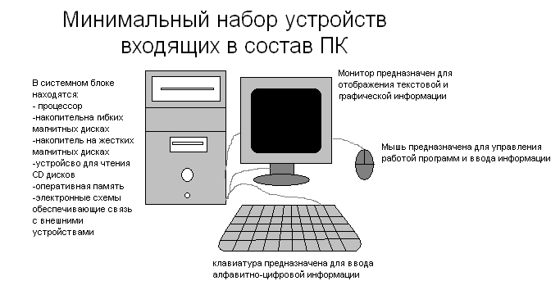

Практическая работа №26

Создание и редактирование векторных графических изображений.

Цель работы: Приобретение практических навыков создания векторных графических изображений.

Порядок выполнения работы:

- Изучить инструменты графического редактора, предназначенные для создания графических изображений.
- Создать графическое изображение в соответствии с образцом.

Минимальный набор устройств входящих в состав ПК
ICQ
Привет )
В системном блоке находятся:
- процессор
-накопитель на гибких магнитных дисках
-накопитель на жестких магнитных дисках
-устройство чтения CD дисков
-оперативная память
- электронные схемы, обеспечивающие связь с внешними устройствами

Клавиатура предназначена для ввода алфавитно-цифровой информации
Мышь предназначена для управления работой программ и ввода информации
Монитор предназначен для отображения текстовой и графической информации
Практическая работа №27

Создание мультимедийных презентаций.

Цель работы: Приобретение практических навыков создания мультимедийных презентаций.

Порядок выполнения работы:

1.Создать презентацию на тему «Персональный компьютер» состоящую из 7 слайдов.
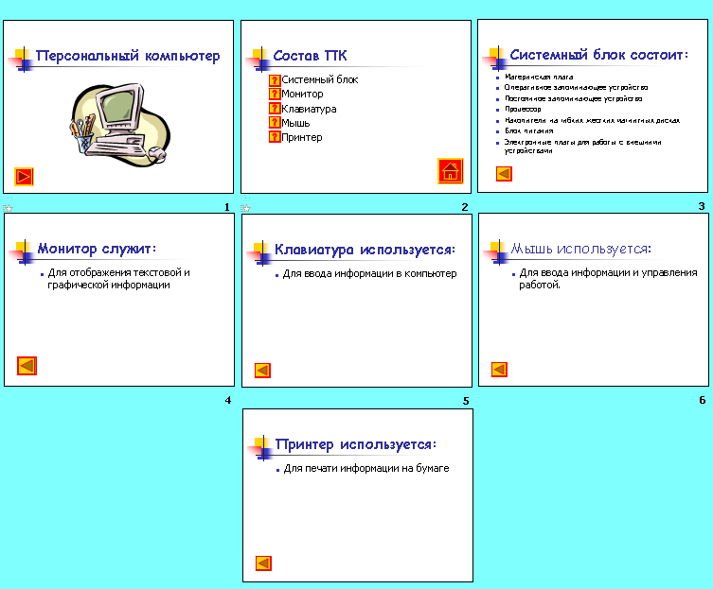
1 Слайд
Персональный компьютер

2 Слайд
Состав ПК
- Системный блок
- Монитор
- Клавиатура
- Мышь
- Принтер
3 Слайд
Системный блок состоит:
- Материнская плата
- Оперативное запоминающее устройство
- Постоянное запоминающее устройство
- Процессор
- Накопители на гибких жестких магнитных дисках
- Блок питания
- Электронные платы для работы с внешними устройствами

4 Слайд
Монитор служит:
- Для отображения текстовой и графической информации

5 Слайд
Клавиатура используется:
- Для ввода информации в компьютер

6 Слайд
Мышь используется:
- Для ввода информации и управления работой.

7 Слайд
Принтер используется:
- Для печати информации на бумаге

- Переходы между слайдами организовать в виде гиперссылок
- При смене слайдов добавить анимационные эффекты

Тематика индивидуальных презентаций

Вариант | Тема
1 | Web - камеры
2 | Цифровые камеры
3 | Видеокарты
4 | Клавиатуры
5 | Мониторы
6 | Модемы
7 | Звуковые карты
8 | Принтеры
9 | Сканеры
10 | Материнские платы
11 | CD-приводы
12 | Жесткие диски

- Индивидуальная презентация должна содержать не менее 8 слайдов.
- Материалы для презентации необходимо найти в сети ИНТЕРНЕТ.
- Переходы между слайдами выполнить с помощью гиперссылок.
- Презентация должна содержать анимационные эффекты.
- В презентации обязательно должно быть описание назначения рассматриваемого устройства и краткая историческая справка.
- В презентации привести характеристики нескольких экземпляров устройств применяемых в настоящее время (с картинками).
Практическая работа №28

Создание реляционных баз данных.

Цель работы: Приобретение практических навыков создания реляционных баз данных..

Порядок выполнения работы:

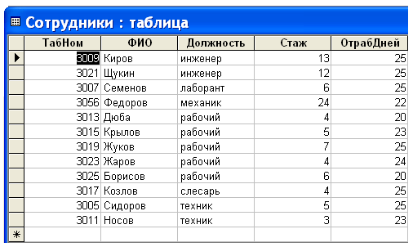1. Создайте таблицу Сотрудники путем ввода данных. Переименуйте поля:
Поле1-ТабНом
Поле2-ФИО
Поле3-Должность
Поле4-Стаж
Поле5-ОтрабДней
Для этого выполните следующие действия: Выделите колонку; Щелкните правой кнопкой мыши; Выберите пункт Переименовать столбец.
2. Создайте таблицу Специальности путем ввода данных. Переименуйте поля:
Поле1-НазвСпец
Поле2-Оклад
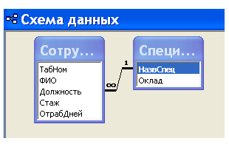Свяжите эти таблицы. Для этого в панели инструментов щелкните на кнопке Схема данных.
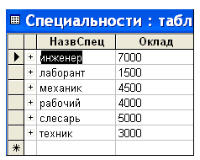

3. Создайте формы для ввода данных в таблицы Сотрудники и Специальности. Для этого выполните следующие действия: Формы/Создать/Автоформа в столбец (или Автоформа ленточная). Введите в таблицы данные.
4. Создайте запрос для расчета Заработной платы. Запросы/Создание запроса в режиме конструктора. Рассчитайте данные по формулам:

Начислено: [Оклад]/25*[ОтрабДней]
Больничный: [Оклад]/25*(25-[ОтрабДней])
Налог: ([Начислено]+[Больничный])*0,13
Квыдаче: [Начислено]+[Больничный]-[Налог]
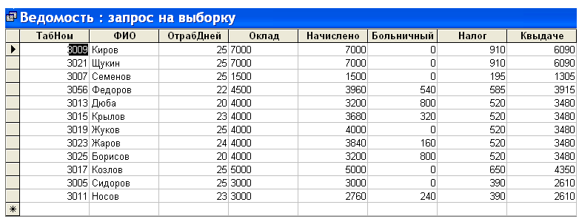
5. Выполните запрос. Назовите запрос – Ведомость.
6. Создайте форму для данного запроса.
7. Создайте отчет для печати ведомости. Отчеты/Создать/Автоотчет ленточный в списке выбрать Ведомость.
